МИНОБРНАУКИ РОССИИ

Федеральное государственное бюджетное образовательное учреждение высшего образования 

НИЖЕГОРОДСКИЙ ГОСУДАРСТВЕННЫЙ ТЕХНИЧЕСКИЙ УНИВЕРСИТЕТ им. Р.Е.АЛЕКСЕЕВА

Институт радиоэлектроники и информационных технологий   
Кафедра   
Вычислительные системы и технологии

Лабораторная работа №3

по дисциплине

Сети и телекоммуникации

РУКОВОДИТЕЛЬ:

Гай В.Е.

СТУДЕНТ:

Тарасов А. В.

Работа защищена «___» ____________

С оценкой ______________________

Нижний Новгород 2021

TCP client-server connection

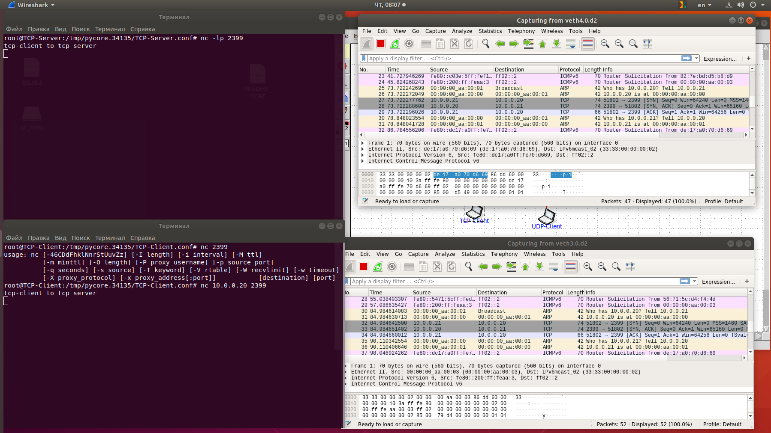



Когда клиент подключается к северу, он отправляет ему сообщение.

Сервер должен ответить. Клиент отвечает тоже.

Таким образом и клиент и сервер гарантируют, что на момент отправки сообщений, они были доступны.

Отправка и получение сообщения по tcp

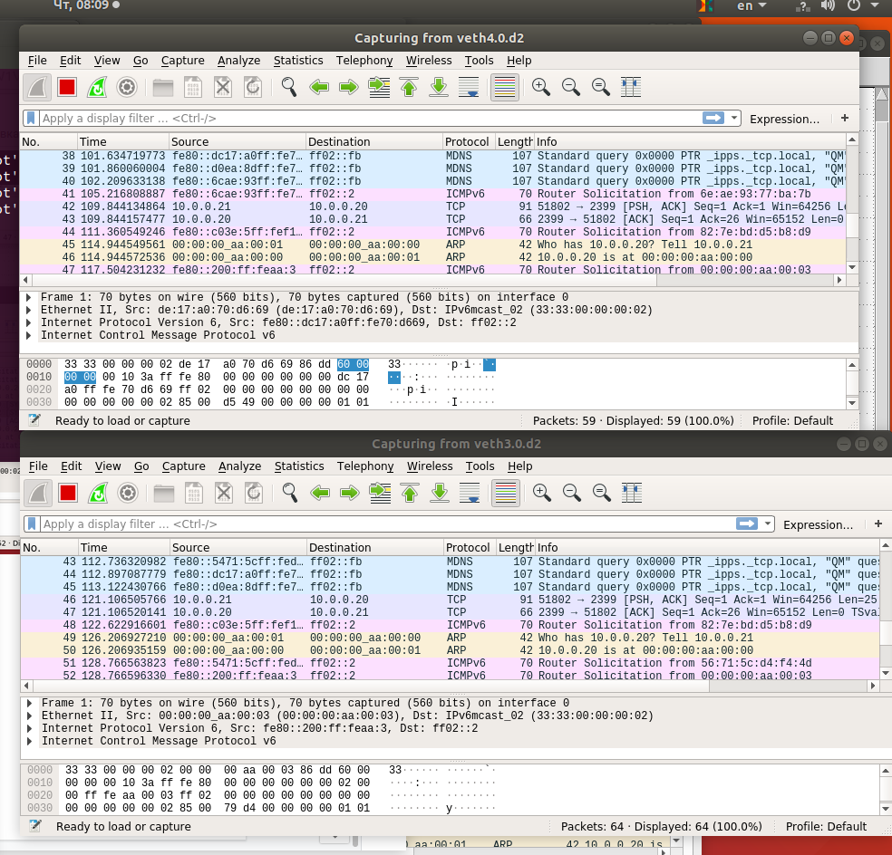

При отправке каждого сообщения по tcp, получатель отправляет подтверждение.

UDP client-server connection

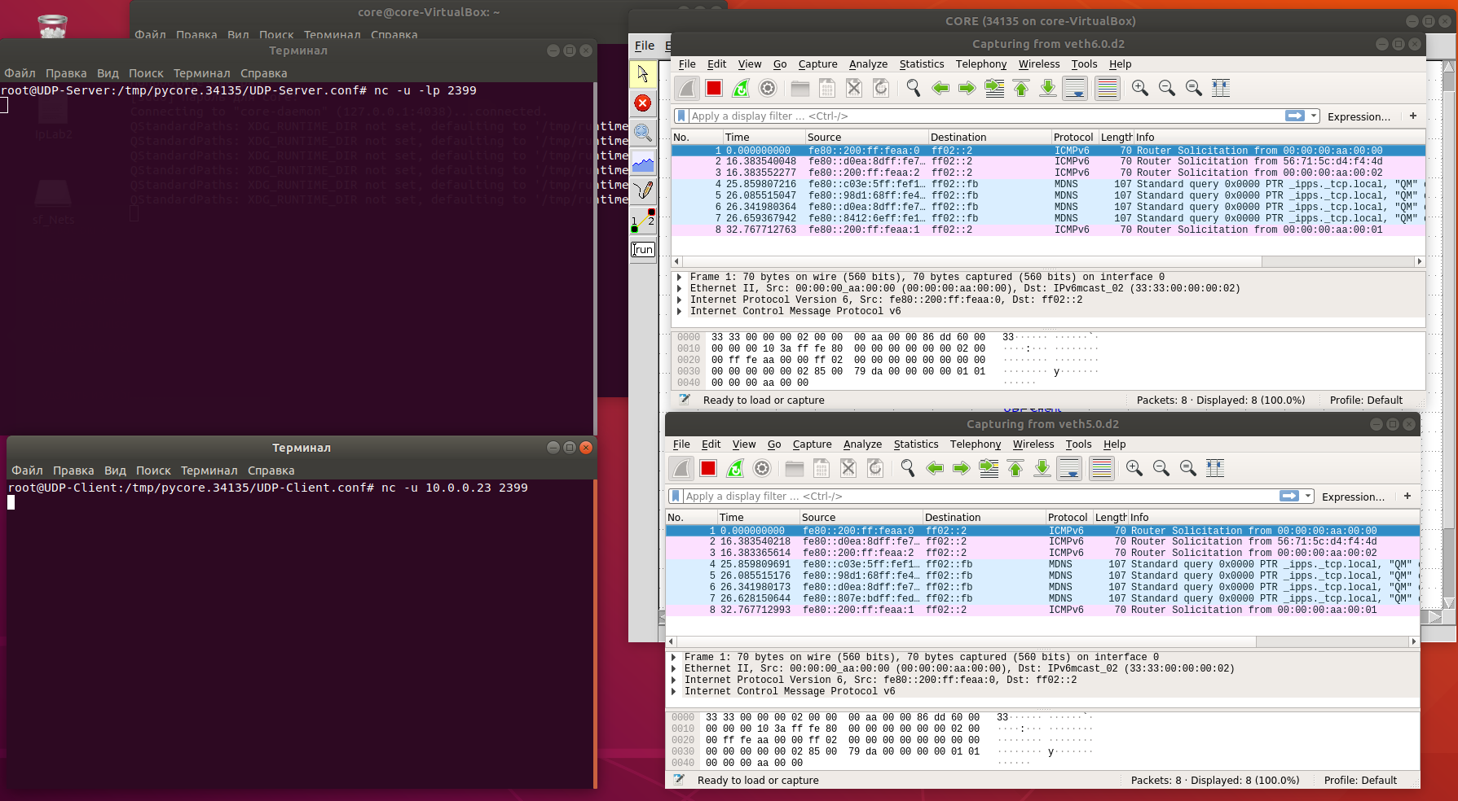



При udp-подключении никакого подтверждения не требуется.

Отправка сообщения по udp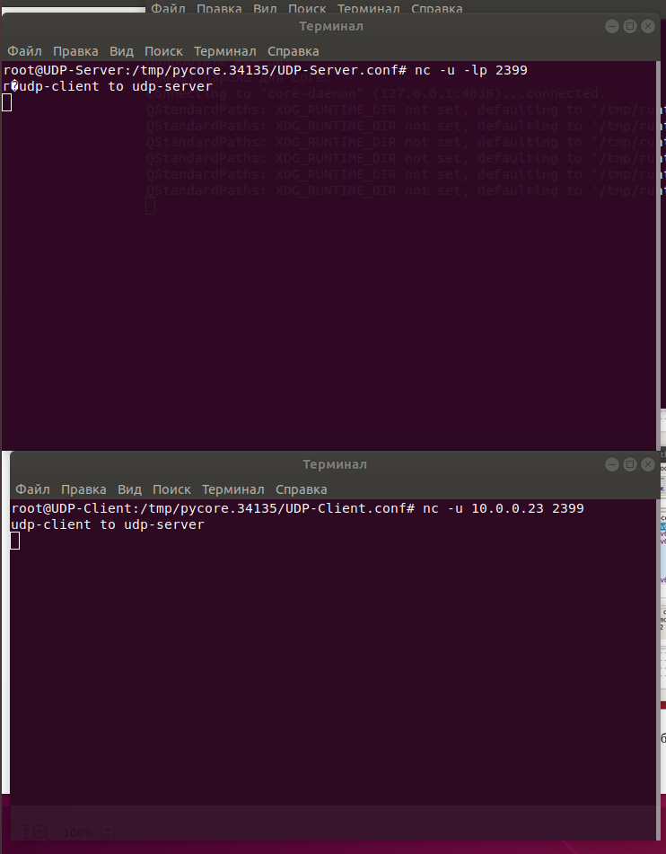

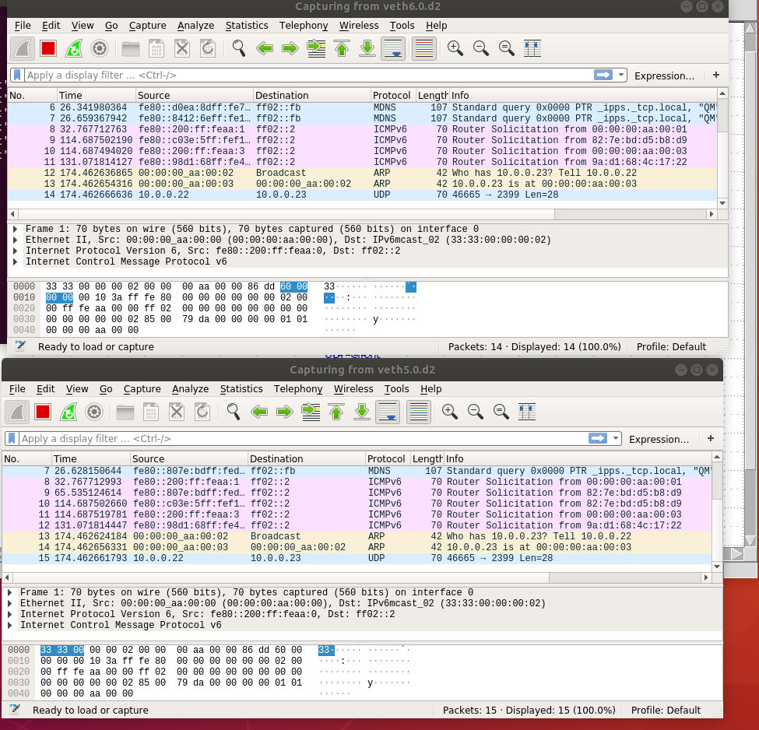

При отправке сообщений по udp никакого подтверждения не требуется, так что клиент не знает, получено его сообщение, или нет.

TCP-client to UDP-server connection

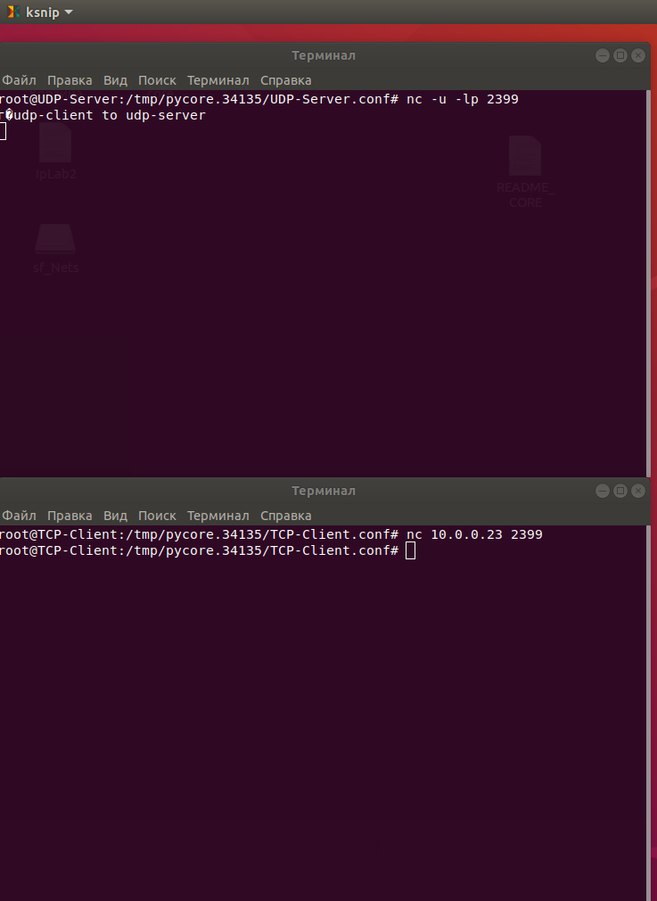

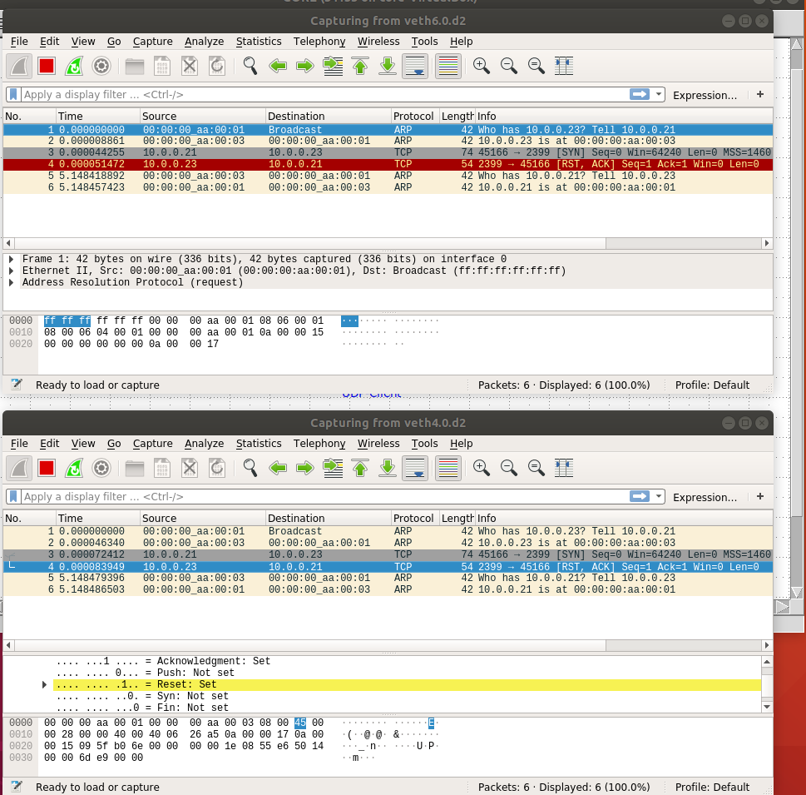

При попытке подключения по tcp к udp серверу, он отвечает tcp - ответом с поднятым флагом reset и таким образом роняет подключение.